
ID：YpXmiUC6XJSQfJ)XkBS2bgyudyvJ)jpC
简历下载于：2026年08月04日08:53:14

扫码与人才极速沟通
支持: 微信 智联App
点击此处在电脑端查看简历

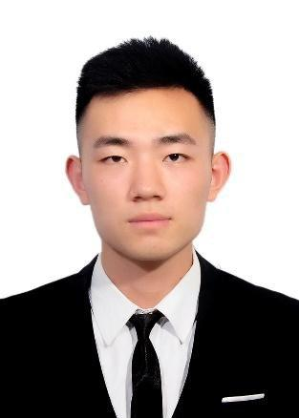
王先生点击此处联系候选人
期望从事职位：销售团队经理

期望工作地点：青岛

基本信息

男｜30岁(1996年7月)｜9年｜本科｜在职-正在找工作
现居住地：青岛｜户口：泰安

求职意向

销售团队经理 青岛
1.5万-2.5万/月｜不限行业｜全职

销售顾问 青岛
1.3万-1.6万/月｜计算机硬件、半导体/芯片、通信/网络设备｜全职

销售顾问 济南
1.2万-1.7万/月｜ 计算机硬件、半导体/芯片、新能源/燃油车零部...｜全职

工作经历
欧普照明 大客户代表
2022.05- 2026.07 (4年2个月)
工作描述：
任职期间主导山东鲁东区域项目管理开发,市场运营,KA重点项目开发工作,主要KA战略代表:日本永旺日本永旺株式会社KA商超灯具集采替换,青岛德才装饰公司KA集采签约,烟建集团公司战略份额抢占,中铁建工项目客户入围开发,2024年欧普全国324名一线业务总销售排名第三(达成1607W),117%达成全年销售任务,同比增长41.3%,开发空白区域客户2家,填补烟台区域项目客户空白,提升品牌在当地市场渗透率及影响力,有效完成各级领导安排的销售任务及相关工作;
区域销售
代理商销售
微盟电子（昆山）有限公司 SQE工程师 (供应商/采购质量管理)
1万/月 2018.01-至今 (8年7个月)
工作描述：
主要负责计算机电子/部分结构部件的产品品质问题及问题矫正改善专案。尤其是thermal散热材料研究，另外如panel ，keyboard speaker camera SMT pcb等生产工艺及品质管控也有管理和涉及!以及新供应商的评估导入与稽核确认!另外一部分是厂商端品质周/月良率控管状况~另外本人还有幸有机会在工作之外参与公司自动化设备的研究改善专案，下面我从如下8个方面概括本人的基本工作内容:
电子/半导体
硬件行业
ISO质量体系
3C数码产品
汽车行业
烟台富士康 成型技术员 (生产技术员)
5千/月 2016.07- 2016.10 (3个月)
工作描述：
1-完成品保主管交代的各项工作
IPQC质检
电子/半导体

项目经历

烟台烟建集团KA目标客户开发
2025.08-2025.11(3个月)
项目背景:

日本永旺株式会社灯具替换集采签订
2024.05-2024.08(3个月)
项目背景:

青岛烟台等空白区域商用运营商业务开发
2023.05-2023.09(4个月)
项目背景:

教育经历

南京大学 人力资源管理
2019.03 - 2021.12 本科 非统招

烟台职业学院 船舶与海洋工程
2015.09 - 2018.06 大专

自我评价

最大优势：可塑性强！

语言能力

汉语
读写 |  | 精通
听说 |  | 精通

专业技能

ISO9001 / Qc 五大工具
良好  良好  良好 | 使用20个月

所获证书

维修电工中级
2017年04月获得
CAD 绘图证书
2016年09月获得
篮球三级裁判员证书
2022年03月获得

